Dům dětí a mládeže Větrník Liberec
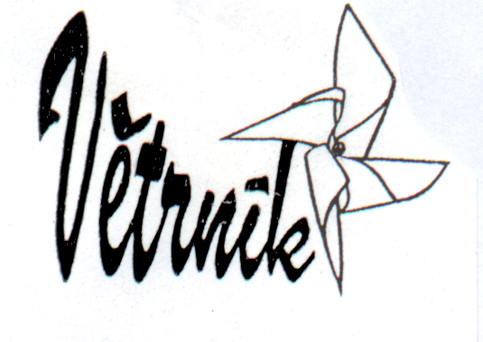
Riegrova 16, 460 01 Liberec 1
tel. 485 102 433, e-mail: hana.malinova@ddmliberec.cz

Postupující do celostátního kola Dětské recitace

Dětská recitace – krajské kolo - Liberec

Datum konání : 21. 4. 2012
Místo konání : Experimentální studio Lidových sadů Liberec

Kategorie I ( 2. - 3. třídy ZŠ)
Počet zúčastněných recitátorů: |  | 11
Tato kategorie je nepostupová
Matylda Homolová – ZUŠ LIBEREC
Kategorie II ( 4. - 5. třídy ZŠ)
Počet zúčastněných recitátorů: |  | 10
Postupující: | Mariana Telekesová | ZŠ s RVJ Husova, ZUŠ LIBEREC
Postupující: | Anna Tvrzníková | ZŠ, Školní, Železný Brod
Kategorie III ( 6. - 7. třídy ZŠ a odpovídající třídy gymnázií)
Počet zúčastněných recitátorů: |  | 11
Postupující: | Josef Bartoň | MěK Vysoké nad Jizerou
Postupující: | Šárka Knížková | Gymnázium Dr. Randy Jablonec n. N.
Kategorie IV. ( 8. - 9. třídy ZŠ a odpovídající třídy gymnázií)
Počet zúčastněných recitátorů: |  | 9
Postupující:  Náhradník: | Michaela Palaščáková | ZŠ Ještědská Liberec, ZUŠ LIBEREC
Postupující:  Náhradník: | Jiří Pokorný | ZŠ Pivovarská Jablonec nad Nisou
Postupující:  Náhradník: | Jakub Hrůza | GFXŠ Liberec, ZUŠ LIBEREC

Celostátní kolo Dětské recitace proběhne 8. – 10. června 2012 ve Svitavách.

